**RAZVOJNE REŠITVE NA PODROČJU IZBIRE IN RAZVOJA KADROV   
V ORGANIH DRŽAVNE UPRAVE** **- RAZVIJAMO KOMPETENCE PRIHODNOSTI**

**Februar 2025**

Spoštovane sodelavke in sodelavci.

Februar je bil za naš projekt **Priprava, oblikovanje in uporaba razvojnih rešitev na področju izbire in razvoja kadrov v organih državne uprave** pomemben mesec napredka pri prenovi izbirnih postopkov in nadgradnji kompetenčnega modela. Osredotočili smo se na analize, intervjuje in delavnice o digitalnih kompetencah ter zaposlitvenih razgovorih.

Po pregledu praks držav EU smo ugotovili, da so njihovi izbirni postopki v državni upravi pogosto decentralizirani in vključujejo različne metode, kot so psihološka testiranja in ocenjevalni centri. Analiza podatkov IS MUZA je potrdila štiridelno strukturo temeljnih kompetenc. Izkazalo pa se je, da je smiselno združiti kompetenci »Proaktivno delovanje« in »Osredotočenost na uporabnika«, s čimer smo odprli prostor za četrto kompetenco, ki vključuje veščine, povezane z digitalizacijo. Pripravili smo predlog sprememb temeljnih kompetenc, ki ga bomo v nadaljevanju še strokovno preverili in vam ga predstavili.

V sklopu poglobljenih pogovorov smo izvedli 11 intervjujev o zaposlitvenih razgovorih in 18 intervjujev s predstavniki različnih organov državne uprave z namenom opredelitve ključnih kompetenc za posamezna področja dela. Na posvetih s kadroviki, vodji in strokovnjaki nekaterih področij državne uprave pa smo razpravljali o možnih spremembah v kompetenčnem modelu, ki jih bomo v prihodnje še dodatno preverili.

Posebno zanimiva je bila dizajnerska delavnica o digitalnih kompetencah, kjer ste udeleženci razpravljali o prihodnosti dela v letu 2030 in glasovali za kompetence, ki jih bo digitalizacija najbolj preoblikovala. Vaša mnenja bodo ključna pri končnem oblikovanju modela.

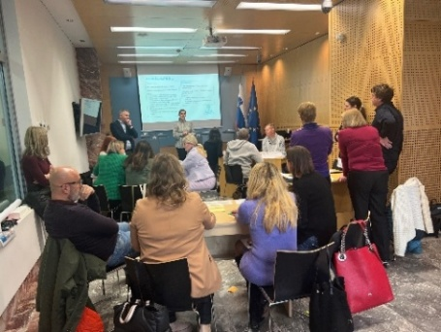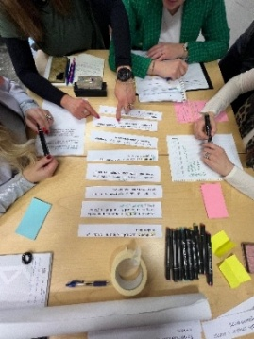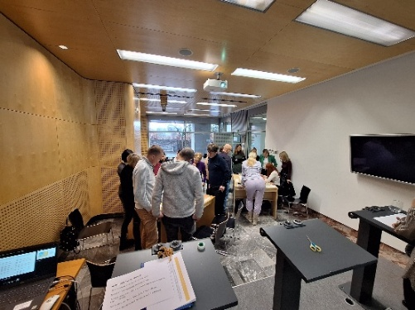

Vzporedno smo začeli tudi z delom na prepoznavanju, razvoju in ohranjanju talentov ter načrtovanju nasledstev. Pregledali smo obstoječe prakse dveh večjih slovenskih podjetij in začeli z analizo dobrih praks nekaterih držav EU.

Z vašo pomočjo projekt uspešno napreduje, vsak korak nas približuje sodobni in učinkoviti državni upravi. Spremljajte naš projekt še naprej, da skupaj razvijamo kompetence prihodnosti!

Lepo vas pozdravljamo,

Projektna skupina Direktorata za javni sektor, Ministrstva za javno upravo